## 

## ПРИТЧА О КОЛЬЦЕ СОЛОМОНА «ВСЕ ПРОЙДЕТ»

Соломон – легендарный правитель Израиля, третий еврейский царь. Он правил страной долгие годы. Несмотря на то, что в период его правления Израиль достиг высшего расцвета (а может быть именно поэтому), жизнь его была очень непростой. Царь много пережил, прославился своей мудростью, справедливостью, но часто выходил из себя даже по разным пустякам, а если происходили более серьезные переживания, он сильно печалился и долго не мог восстановиться. Однажды царь Соломон попросил мудреца помочь ему справиться со страстями. Мудрец принес ему кольцо: «Именно в кольце твое спасение от бурных эмоций. Надень кольцо. Когда будешь гневаться, посмотри на него – ты успокоишься. Если тебе будет очень весело, тоже посмотри на него. Это тебя отрезвит».

И, действительно, в первом же порыве отчаяния, Соломон внимательно взглянул на кольцо и прочитал надпись **«всё пройдет».** Удивился, задумался и … успокоился. Он вспомнил, как часто гневался, грустил, отчаивался, но довольно скоро этому наступал конец, он забывал об этом и жизнь продолжалась. Когда ему было радостно – и взгляд падал на кольцо, он опять видел эти слова, и понимал, что радость тоже не будет длиться вечно.

Он понял, что надо относиться философски к пониманию того, что **всё на земле меняется.** И, действительно, кольцо помогало и часто выручало в трудные моменты его жизни. Ведь **все пройдет…**

**ГУО «Толочинский социально-педагогический центр»**

**НАШИ КООРДИНАТЫ**: 211092,

Витебская обл., г. Толочин, ул. Ленина, 33 (здание шестилеток)

Тел. 8(02136) 5-07-96, 8(02136) 2-35-30 (приют)

***директор Белаш Наталья Михайловна***

***педагог социальный Василевская Татьяна Анатольевна,***

***педагог-психолог Боханко Юлия Александровна***

***педагог-психолог Шульц Анастасия Олеговна,***

***педагог социальный Пасютина Юлия Ивановна***

***Электронный адрес:* spc-tolochin.schools.by**

ОТДЕЛ ПО ОБРАЗОВАНИЮ ТОЛОЧИНСКОГО РАЙИСПОЛКОМА

ГУО «Толочинский социально-педагогический центр»

***«Кризис и Выход»***

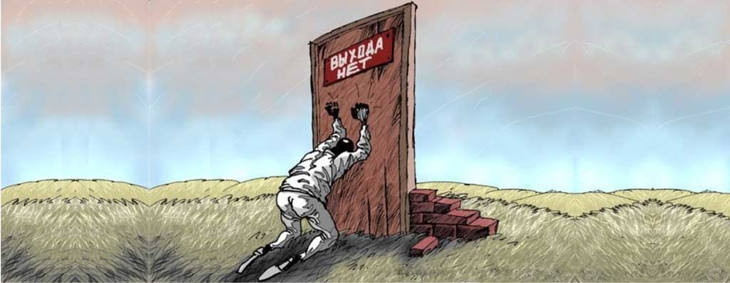

ТОЛОЧИН 2019

+

Многие думают, что когда у них будет много денег и все прелести жизни, они станут счастливее. Люди не всегда ценят то, что им дано здесь и сейчас. **Научитесь радоваться каждой минуте своей жизни,** **полюбите окружающих Вас людей, благодарите за то, что у Вас уже есть и тогда к Вам придет то, чего Вы хотите.**

Нужно научиться в любой неприятной ситуации находить то, что даст тебе силы с ней справиться. Измените свое отношение к любой проблеме. Если что-то уже случилось, не стоит сильно переживать, лучше подумать, как решить проблему. Рядом всегда есть люди, к которым можно обратиться за помощью: родители, друзья, педагоги.

***Трудности в жизни есть всегда и у каждого, но преодолевая их, мы становимся сильнее.***

***Человек, измени свое отношение к проблемам, и они все реже будут приходить к тебе:***

* Учись на любую ситуацию смотреть с юмором, а для этого посмотри на себя со стороны. В любой ситуации в жизни можно найти что-то хорошее и смешное. Смотри на то, что с тобой происходит не с плохой стороны: «У меня все плохо», а с хорошей (например, если тебя облили супом, это плохо, но зато ты постирал одежду).
* Не надо вспоминать прошлое. Прошедшие беды бессильны, они уже не могут обидеть тебя - забывай обиды и поражения, не вспоминай о том, чего уже не вернуть.
* В самые трудные минуты нужно держать себя в руках, думать о тех, кто тебя окружает, о своих родных. Самые плохие времена все равно проходят. И всегда находится решение любой проблемы. А жизнь только одна.
* Свою жизнь надо любить и дорожить ею потому, что

нет на земле ни одного точно такого же человека как ты. Радуйся жизни, небу, солнцу, облакам, любимой музыке, близким людям, улыбкам и радуге на небе.

* Жизнь тебя не оставит, всегда найдется лазейка или промелькнет луч надежды на решение проблемы. Кривая вывезет всегда (как вариант – авось).
* Прими трудную ситуацию как неизбежное, но не перекладывай решение своих проблем на плечи других, пережить кризис сможешь только ты сам, а не кто-то другой (но поддержать тебя всегда есть кому).
* Поделись своими мыслями, переживаниями, затруднениями, не избегай общения с людьми.
* Поройся в памяти и припомни человека, который столкнулся с подобной или еще более трудной проблемой, вспомни, как он ее преодолел и возьми этого человека за образец.
* Не все поступки и слова окружающих несут цель обидеть тебя и причинить боль. Успокойся и посмотри на отношение к тебе окружающих с другой стороны.
* Формулируй верные выводы. Отрицательный результат - тоже результат и дарит тебе бесценный жизненный опыт.
* Предательство одного человека совсем не означает, что абсолютно все люди «такие», а двойка на экзамене – еще не конец, а лишь начало для серьезной борьбы (в данном случае за знания).
* Не стоит «зацикливаться» на случившемся, пережевывать снова и снова неприятную ситуацию. Забыть ее невозможно, но закинуть «на чердак памяти» вполне реально.

***Помни, что рядом есть всегда люди, готовые тебе помочь!***